MATIN BRUN, Franck Pavloff
(Cheyne, œuvre toujours sous droits, même si FP a cédé les droits audio, les élèves doivent l’acheter)
Cheyne éditeur, 1998, 1999, 2001, 2002 43400 Le Chambon-sur-Lignon ISBN 2-841 16-029-7 Dépôt légal 3e trimestre 2002

Matin brun. Sur le site "ipsos".
"Né en 1998 d'un coup de sang contre les tentations FN de Charles Millon, Matin brun, réédité par Cheyne, a décroché la médaille d'argent des ventes 2002, catégorie roman, derrière Mary Higgins Clark (selon Ipsos/Livres Hebdo). 232 000 exemplaires ! Et ce n'est pas fini : CD, traductions, lycées, théâtre, remix écrit par des agriculteurs contre les OGM, projet de dessin animé avec Enki Bilal... Du jamais vu."
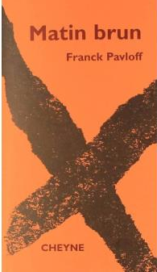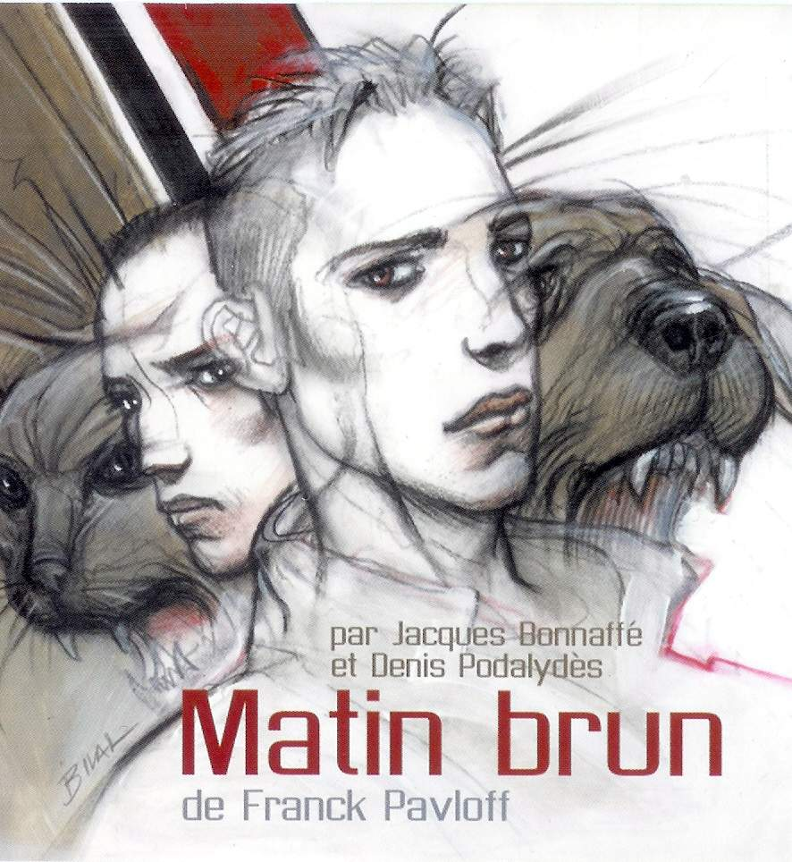

Les jambes allongées au soleil, on ne parlait pas vraiment avec Charlie, on échangeait des pensées qui nous couraient dans la tête, sans bien faire attention à ce que l'autre racontait de son côté. Des moments agréables, où on laissait filer le temps en sirotant un café. Lorsqu'il m'a dit qu'il avait dû faire piquer son chien, ça m'a surpris, mais sans plus. C'est toujours triste un clebs qui vieillit mal, mais passé quinze ans, il faut se faire à l'idée qu'un jour ou l'autre il va mourir.
— Tu comprends, je pouvais pas le faire passer pour un brun.
— Ben, un labrador, c'est pas trop sa couleur, mais il avait quoi comme maladie ?
— C'est pas la question, c'était pas un chien brun, c'est tout.
— Mince alors, comme pour les chats, maintenant ?
— Oui, pareil.
Pour les chats, j'étais au courant. Le mois dernier, j'avais dû me débarrasser du mien, un de gouttière qui avait eu la mauvaise idée de naître blanc, taché de noir.
C'est vrai que la surpopulation des chats devenait insupportable, et que d'après ce que les scientifiques de l'État national disaient, il valait mieux garder les bruns. Que des bruns. Tous les tests de sélection prouvaient qu'ils s'adaptaient mieux à notre vie citadine, qu'ils avaient des portées peu nombreuses et qu'ils mangeaient beaucoup moins. Ma foi, un chat c'est un chat, et comme il fallait bien résoudre le problème d'une façon ou d'une autre, va pour le décret qui instaurait la suppression des chats qui n'étaient pas bruns.
Les milices de la ville distribuaient gratuitement des boulettes d'arsenic. Mélangées à la pâtée, elles expédiaient les matous en moins de deux.
Mon cœur s'était serré, puis on oublie vite.

Les chiens, ça m'avait surpris un peu plus, je ne sais pas trop pourquoi, peut-être parce que c'est plus gros, ou que c'est le compagnon de l'homme, comme on dit. En tout cas, Charlie venait d'en parler aussi naturellement que je l'avais fait pour mon chat, et il avait sans doute raison. Trop de sensiblerie ne mène pas à grand-chose, et pour les chiens, c'est sans doute vrai que les bruns sont plus résistants.
On n'avait plus grand-chose à se dire, on s'était quittés, mais avec une drôle d'impression. Comme si on ne s'était pas tout dit. Pas trop à l'aise.
Quelque temps après, c'est moi qui avais appris à Charlie que le Quotidien de la ville ne paraîtrait plus.
Il en était resté sur le cul : le journal qu'il ouvrait tous les matins en prenant son café crème !
— lls ont coulé ? Des grèves, une faillite ?
— Non, non, c'est à la suite de l'affaire des chiens.
— Des bruns ?
— Oui, toujours. Pas un jour sans s'attaquer à cette mesure nationale. Ils allaient jusqu'à remettre en cause les résultats des scientifiques. Les lecteurs ne savaient plus ce qu'il fallait penser, certains même commençaient à cacher leur clébard !
— À trop jouer avec le feu...
— Comme tu dis, le journal a fini par se faire interdire.
— Mince alors, et pour le tiercé ?
— Ben mon vieux, faudra chercher tes tuyaux dans les Nouvelles brunes, il n'y a plus que celui-là. Il paraît que côté courses et sports, il tient la route.
Puisque les autres avaient passé les bornes, il fallait bien qu'il reste un canard dans la ville, on ne pouvait pas se passer d'informations tout de même.
J'avais repris ce jour-là un café avec Charlie, mais ça me tracassait de devenir un lecteur des Nouvelles brunes. Pourtant, autour de moi les clients du bistrot continuaient leur vie comme avant : j'avais sûrement tort de m'inquiéter.

Après, ça avait été au tour des livres de la bibliothèque, une histoire pas très claire, encore.
Les maisons d'édition qui faisaient partie du même groupe financier que le Quotidien de la ville étaient poursuivies en justice et leurs livres interdits de séjour sur les rayons des bibliothèques. Il est vrai que si on lisait bien ce que ces maisons d'édition continuaient de publier, on relevait le mot chien ou chat au moins une fois par volume, et sûrement pas toujours assorti du mot brun. Elles devaient bien le savoir tout de même.
— Faut pas pousser, disait Charlie, tu comprends, la nation n'a rien à y gagner à accepter qu'on détourne la loi, et à jouer au chat et à la souris. Brune, il avait rajouté en regardant autour de lui, souris brune, au cas où on aurait surpris notre conversation.
Par mesure de précaution, on avait pris l'habitude de rajouter brun ou brune à la fin des phrases ou après les mots. Au début, demander un pastis brun, ça nous avait fait drôle, puis après tout, le langage c'est fait pour évoluer et ce n'était pas plus étrange de donner dans le brun, que de rajouter putain con, à tout bout de champ, comme on le fait par chez nous. Au moins, on était bien vus et on était tranquilles.
On avait même fini par toucher le tiercé. Oh, pas un gros, mais tout de même, notre premier tiercé brun. Ça nous avait aidés à accepter les tracas des nouvelles réglementations.

Un jour, avec Charlie, je m'en souviens bien, je lui avais dit de passer à la maison pour regarder la finale de la Coupe des coupes, on a attrapé un sacré fou rire. Voilà pas qu'il débarque avec un nouveau chien !
Magnifique, brun de la queue au museau, avec des yeux marrons.
—Tu vois, finalement il est plus affectueux que l'autre, et il m'obéit au doigt et à l'œil. Fallait pas que j'en fasse un drame du labrador noir.
À peine il avait dit cette phrase que son chien s'était précipité sous le canapé en jappant comme un dingue. Et gueule que je te gueule, et que même brun, je n'obéis ni à mon maître ni à personne !
Et Charlie avait soudain compris. — Non, toi aussi ?
— Ben oui, tu vas voir.
Et là, mon nouveau chat avait jailli comme une flèche pour grimper aux rideaux et se réfugier sur l'armoire. Un matou au regard et aux poils bruns. Qu'est-ce qu'on avait ri. Tu parles d'une coïncidence !
— Tu comprends, je lui avais dit, j'ai toujours eu des chats, alors... Il est pas beau, celui-ci ?
— Magnifique, il m'avait répondu. Puis on avait allumé la télé, pendant que nos animaux bruns se guettaient du coin de l'œil.
Je ne sais plus qui avait gagné, mais je sais qu'on avait passé un sacré bon moment, et qu'on se sentait en sécurité. Comme si de faire tout simplement ce qui allait dans le bon sens dans la cité nous rassurait et nous simplifiait la vie. La sécurité brune, ça pouvait avoir du bon.
Bien sûr, je pensais au petit garçon que j'avais croisé sur le trottoir d'en face, et qui pleurait son caniche blanc, mort à ses pieds. Mais après tout, s'il écoutait bien ce qu'on lui disait, les chiens n'étaient pas interdits, il n'avait qu'à en chercher un brun. Même des petits, on en trouvait. Et comme nous, il se sentirait en règle et oublierait vite l'ancien.

Et puis hier, incroyable, moi qui me croyais en paix, j'ai failli me faire piéger par les miliciens de la ville, ceux habillés de brun, qui ne font pas de cadeau. Ils ne m'ont pas reconnu, parce qu'ils sont nouveaux dans le quartier et qu'ils ne connaissent pas encore tout le monde.
J'allais chez Charlie. Le dimanche, c'est chez Charlie qu'on joue à la belote. J'avais un pack de bières à la main, c'était tout. On devait taper le carton deux, trois heures, tout en grignotant. Et là, surprise totale : la porte de son appart avait volé en éclats, et deux miliciens plantés sur le palier faisaient circuler les curieux. J'ai fait semblant d'aller dans les étages du dessus et je suis redescendu par l'ascenseur. En bas, les gens parlaient à mi-voix.
— Pourtant son chien était un vrai brun, on l'a bien vu, nous!
— Ouais, mais à ce qu'ils disent, c'est que, avant, il en avait un noir, pas un brun. Un noir.
— Avant ?
— Oui, avant. Le délit maintenant, c'est aussi d'en avoir eu un qui n'aurait pas été brun. Et ça, c'est pas difficile à savoir, il suffit de demander au voisin.
J'ai pressé le pas. Une coulée de sueur trempait ma chemise. Si en avoir eu un avant était un délit, j'étais bon pour la milice. Tout le monde dans mon immeuble savait qu'avant j'avais eu un chat noir et blanc. Avant ! Ça alors, je n'y aurais jamais pensé !

Ce matin, Radio brune a confirmé la nouvelle. Charlie fait sûrement partie des cinq cents personnes qui ont été arrêtées. Ce n'est pas parce qu'on aurait acheté récemment un animal brun qu'on aurait changé de mentalité, ils ont dit.
« Avoir eu un chien ou un chat non conforme, à quelque époque que ce soit, est un délit. » Le speaker a même ajouté : « Injure à l'État national. »
Et j'ai bien noté la suite. Même si on n'a pas eu personnellement un chien ou un chat non conforme, mais que quelqu'un de sa famille, un père, un frère, une cousine par exemple, en a possédé un, ne serait-ce qu'une fois dans sa vie, on risque soi-même de graves ennuis.

Je ne sais pas où ils ont amené Charlie. Là, ils exagèrent. C'est de la folie. Et moi qui me croyais tranquille pour un bout de temps avec mon chat brun.
Bien sûr, s'ils cherchent avant, ils n'ont pas fini d'en arrêter, des proprios de chats et de chiens.

Je n'ai pas dormi de la nuit. J'aurais dû me méfier des Bruns dès qu'ils nous ont imposé leur première loi sur les animaux. Après tout, il était à moi mon chat, comme son chien pour Charlie, on aurait dû dire non. Résister davantage, mais comment ? Ça va si vite, il y a le boulot, les soucis de tous les jours. Les autres aussi baissent les bras pour être un peu tranquilles, non ?

On frappe à la porte. Si tôt le matin, ça n'arrive jamais. J'ai peur. Le jour n'est pas levé, il fait encore brun dehors. Mais arrêtez de taper si fort, j'arrive.
* *
*
Franck Pavloff a hérité de son père, bulgare, anarchiste, le goût impérieux de bousculer les barbelés et les pensées confisquées. Une dizaine d'années à tisser des projets de développement communautaire à travers l'Afrique et l'Asie. Une vingtaine d'autres à animer des associations de prévention de la délinquance et de la toxicomanie. Spécialiste de la psychologie et du droit des enfants.
Il a publié :
Le Vent des fous, Gallimard, 1993  Foulée noire, Baleine, 1995  Un trou dans la zone, Baleine, 1996  Les Yeux de Bee, Baleine, 1998  La Gare de Lourenço Marquès, Baleine, 1998  La Nuit des friches, Le Verger, 2001  Après moi, Hiroshima, Zulma, 2002 | Pour les plus jeunes :  Pinguino, Syros, 1994  Lao, Wee et Arusha, Syros, 1994  Le Squat résiste, Syros, 1996  Menace sur la ville, Albin Michel, 1998  Prise d'otage au soleil, Nathan, 2000  La jeune Fille..., Bayard, 2002
Poésie :
Les Jardins de Barbarie,
Le Ricochet, 2000
Indienne d'exil,Tryptique, 2001

Travail préparatoire en duos calmes pour la Lecture analytique Matin brun, de Franck Pavloff

Questions sur ce texte
Situation :
Auteur :
Œuvre :
Contexte :
Nature :
Genre :
Types :
Registres
Idée générale :
Composition Comment est composée la nouvelle ? :

Problématique
***
Statut du narrateur, points de vue et focalisations

Cadre spatio-temporel ou chronotope

Personnages

Souvenirs historiques exploités par le récit

Visée argumentative

Travail préparatoire pour la Lecture analytique Matin brun, de Franck Pavloff

Quelques généralités sur l’apologue
Genre antique qui regroupe fables, contes populaires et philosophiques, paraboles, nouvelle argumentative
Pour Horace (auteur latin) et pour La Fontaine, la littérature doit Placere et docere
Placere : plaire, séduire → Récit (argumentatif) « le corps » (La Fontaine)
Docere : conduire, instruire, enseigner → Morale + ou - explicite « l’âme » (La Fontaine)

Situation :
Auteur : Franck Pavloff.
Œuvre : Titre Matin brun.
Contexte : 1998, montée du Front National (succès considérable en 2002 avec la présence de Jean-Marie Le Pen au second tour des élections présidentielles).
Nature :
Genre : Nouvelle, plus précisément « apologue » : récit à visée argumentative et/ou didactique, proposant ou suggérant une leçon, une morale, un enseignement, un « message ». Dystopie.
Types : narratif ; bribes descriptives ; dialogue ; monologue intérieur, argumentatif.
Registres : réaliste ; dramatique, polémique ; pathétique ; absurde ; symbolique.
Idée générale :
Dans un état totalitaire, deux amis vivent passivement l'escalade des lois liberticides et discriminatoires jusqu'à l'absurde.
Composition Comment est composée la nouvelle ? :
Après un début in medias res, séries de scènes entrecoupées par des récits et des monologues intérieurs ;
l'action progresse avec la multiplication des lois :
- Loi contre les chiens non bruns
- Analepse : Loi contre les chats non bruns
- Censure du Quotidien de la ville remplacé par les Nouvelles brunes (propagande)
- Censure des livres
- Loi qui punit tous ceux qui ont eu un chat ou un chien non brun en leur possession ou ayant appartenu à quelqu'un de la famille.
Puis arrestation de Charlie
Fin ouverte sur un suspens, mais l’auteur fait en sorte qu’on se doute de l’arrestation du narrateur
Problématique
Comment, dans cet apologue rappelant les heures brunes du passé, Franck Pavloff suggère-t-il une mise en garde et un appel à la vigilance comme à la résistance contre la montée de tout régime totalitaire ?
***
Questions sur ce texte :
Statut du narrateur, points de vue et focalisations
Narrateur homodiégétique et intradiégétique (à l’intérieur du récit) qui assume une narration à la 1° personne en focalisation interne

Cadre spatio-temporel ou chronotope
Aucune donnée temporelle mais contexte contemporain avec allusions historiques → universalité, intemporalité du message (cela peut revenir tout le temps).
Aucune précision spatiale (pas de noms propres, cela pourrait se passer n’importe où) mais installation d’une ambiance, d’une atmosphère. « Effets de réel » qui donnent l’impression qu’on est dans le sud (« putain con », pastis, belote), dans un milieu populaire (football, bière, tiercé, belote)

Personnages
- 2 personnages principaux stylisés.
Un prénom, pour l’un, pas de patronyme pour l’autre, le narrateur.
Aucune notation physique.
Psychologie sommaire.
On a l’impression, grâce à leur « parlure » ou leur « sociolecte » (façon de parler) de deux hommes célibataires, d’âge moyen ou retraités (mais il est question de « boulot »), aux goûts simples, habitant des immeubles, évoluant dans un milieu populaire.

- Personnages secondaires : les animaux, non bruns et bruns ; des personnages collectifs, les voisins, la milice, l’Etat National.
Souvenirs historiques exploités + ou – explicitement par le récit :
États totalitaires → Régime hitlérien
→ Italie → Mussolini → Fascisme
→ Espagne → Franco
→ Portugal → Salazar (autoritaire mais moins totalitaire, si l’on peut dire)
En France : occupation → Régime de Vichy → Collaboration – milice - Antisémitisme → Dénonciation – Rafles (arrestations massives et arbitraires) alors que quelques « justes » cachent les groupes sociaux persécutés. → Résistance !!!

Visée argumentative
En rappelant la sinistre réalité de la France occupée par les Allemands, la collaboration, l’action de la milice, l’antisémitisme, les dénonciations et les rafles dans une société intemporelle, Pavloff veut suggérer la passivité des populations devant l’inacceptable. Il lance un appel implicite à la désobéissance civile et à la Résistance devant la montée et la dictature d’un régime totalitaire qui applique jusqu’à l’absurde des lois discriminatoires. Ceux qui acceptent l’intolérance et l’intolérable sont responsables des malheurs des autres comme de ceux qui vont finalement, fatalement, les concerner.

Prolongements Sur Wikipedia :
Le thème et la progression de son intrigue sont similaires à ceux de Ich habe geschwiegen, poème recourant à l'anaphore, écrit à Dachau par le Pasteur Martin Niemöller (texte revu par B. Brecht), dont voici la traduction :

Je n’ai rien dit...
Quand ils sont venus chercher les communistes, je n'ai rien dit…
Je n'étais pas communiste.
Quand ils sont venus chercher les syndicalistes
je n'ai rien dit
je n’étais pas syndicaliste
quand ils sont venus chercher les juifs
je n'ai rien dit
je n’étais pas juif
quand ils sont venus chercher les catholiques
je n'ai rien dit
je n’étais pas catholique
Puis ils sont venus me chercher
Et il ne restait plus personne pour protester.
Le thème de Matin brun est également très voisin de celui que le dramaturge Eugène Ionesco a développé dans sa pièce Rhinocéros. Cf. également pour les 1°L le programme en anglais en 2014-15 et la pièce de théâtre.

MATIN BRUN, Franck Pavloff, de « Et puis hier, incroyable » à la fin
Pistes pour un commentaire - JC. Jørgensen + G. Zaneboni

Introduction : amorce, présentation du texte (situation, nature, idée générale)
Problématique : Un « brunissement » qui peut arriver à tout le monde demain ?
ou Comment, dans cet apologue rappelant les heures brunes du passé, Franck Pavloff suggère-t-il une mise en garde et un appel à la vigilance comme à la résistance contre la montée de tout régime totalitaire ?
Annonce du plan du commentaire :
I L’EXPLICIT d’un apologue QUI PLACE LE RÉCIT ENTRE NOUVELLE HISTORIQUE ET POLITIQUE-FICTION (dystopie) : placere
II UN APOLOGUE MODERNE ARGUMENTATIF ÉDIFIANT : docere

I UN EXPLICIT QUI PLACE LE RÉCIT ENTRE NOUVELLE HISTORIQUE ET POLITIQUE-FICTION (dystopie) (apologue → narratif -> placere : séduire)
1/ Les personnages principaux :
Deux amis inoffensifs, deux Monsieur-tout-le-monde, buveurs de bière, français moyens des milieux populaires : Charlie et le narrateur, dotés chacun d’un animal de compagnie et jouant au tiercé.
Les deux potes s’adonnent à un plaisir dominical pacifique : « taper le carton » (belote).
Leur parlure est populaire : « putain con » (ce sont des méridionaux), « des proprios », « un appart », « clebs » ; des familiarités syntaxiques : « n'a rien à y gagner à… »
Leur amitié et leurs rencontres servent de fil conducteur au récit.

2/ Le choix d’un récit vivant : présence de paroles rapportées au discours direct ; narrateur-personnage s’exprimant à la première personne, ce qui donne l’impression au lecteur de vivre en direct les événements et de découvrir, trop tard, comme eux, l’erreur commise par les deux amis ; présent aux valeurs diverses (présent de narration, présent permanent, présent d’actualité) ; rareté des indications spatio-temporelles de façon à ce que le récit se charge d’une certaine universalité et recouvre une grande amplitude temporelle.

3/ Le mélange efficace des registres dramatique, pathétique et absurde
- Construction et progression dramatiques savamment menées. Montée de la tension. Importance des ellipses. Fin ouverte.
- Pathétique et tragique, dans la sobriété : l’arrestation de l’ami, celle, inévitable du narrateur.
- Logique de l’absurde : l’escalade des interdictions, l’impossible retour en arrière → enfermement, aliénation

4/Des allusions précises à des situations historiques
au service d’ordre des SA du parti nazi, en France à l’occupation, la Collaboration (miliciens) et à la pensée unique formatée propre aux dictatures
- chien ou chat non-conformes
- Radio brune : la voix de son maître
- un seul journal : Nouvelles brunes
- appauvrissement langagier et uniformisation des modes de pensée : « il fait encore brun », « souris brune », « pastis brun », « tiercé brun », les Bruns
- rafles, « disparitions »
- appauvrissement culturel, censure : disparition de certains livres des bibliothèques
- la couleur brune, associée conventionnellement aux partis d’extrême-droite pendant tout le XX° siècle

II UN TEXTE ARGUMENTATIF, UN APOLOGUE MODERNE Édifiant (docere → instruire)
1/ Un narrateur qui est un exemple à ne pas suivre
Les 76 premières lignes sont émaillées d’indices de consentement – voire de justifications - au régime autoritaire qui s’installe peu à peu, insidieusement, inexorablement (arguments de concession) ”C'est vrai que la surpopulation des chats devenait insupportable”, “on oublie vite”, “Trop de sensiblerie ne mène pas à grand-chose”, “Le quotidien de la ville” a été interdit car il “jou[ait] trop avec le feu”, et avait “passé les bornes”. Le personnage de Charlie n’est pas en reste et multiplie lui aussi les petites lâchetés : “Faut pas pousser, disait Charlie, tu comprends, la nation n'a rien à y gagner à accepter qu'on détourne la loi, et à jouer au chat et à la souris. ».
Lorsque le narrateur constate que la milice a conduit Charlie dans un lieu inconnu, il regrette sa passivité, mais c’est trop tard.
Pour les lecteurs qui n’auraient pas compris, le dénouement leur suggère que le narrateur lui-même, oui, l’inoffensif et malléable narrateur va être arrêté. Certes, chacun se laisse guider par l’instinct grégaire de temps en temps (« autour de moi les clients du bistrot continuaient leur vie comme avant : j'avais sûrement tort de m'inquiéter.”). Certes, le régime qui veut supprimer des libertés le fait peu à peu, en comptant sur l’accoutumance. Certes, “il y a le boulot, les soucis de tous les jours”. Mais la douleur de voir son ami arrêté arrache au narrateur les accents d’une révolte, d’une rébellion : “on aurait dû dire non. Résister davantage”, “Là, ils exagèrent. C'est de la folie”. Le lecteur est incité à tirer les leçons de l’erreur commise par le personnage et de sa tardive lucidité.

2/ Un apologue implicitement édifiant qui appelle à la vigilance et à la Résistance
Le texte donne implicitement des pistes pour repérer les atteintes aux libertés et aux droits individuels :
- surveillance des médias et censure
- caution apportée par “La science” (en fait un dictateur peut faire dire ce qu’il veut aux savants)
- obsession des coûts jusqu’à l’euthanasie : les chats et chiens bruns mangent moins et sont plus résistants
- obsession du retour à une pureté raciale : avec l’inculpation des membres de la famille d’un récalcitrant, le parallèle avec la Shoah s’impose ; xénophobie et racisme sont indissociables
- le bonheur obligatoire, l’Etat national pense pour vous, l’essentiel est de ne pas se poser de questions : “Comme si de faire tout simplement ce qui allait dans le bon sens dans la cité nous rassurait et nous simplifiait la vie. La sécurité brune, ça pouvait avoir du bon.”

Conclusion Ainsi, la nouvelle de Pavloff n’est pas une gentille histoire animalière, mais bien le récit dramatique et tragique d’un écrivain, comme d’un moraliste, imprégné d’un message éthique qu’il s’agit pour le lecteur de retrouver, d’un apologue qui utilise la politique-fiction et manie avec brio les registres dramatique, pathétique, absurde et tragique pour appeler les citoyens à la vigilance et à la Résistance car les libertés et le respect des Droits de l’Homme ne sont jamais définitivement acquis. Ce texte a été largement réécrit, notamment dans un film d’animation de Serge Avedikian visible ici : https://www.youtube.com/watch?v=SP6fZrxFPMM

